Hallo liebe Leserinnen und Leser,

wir sind Ronja Bigge(20) und Lena Sindermann(19). Wir haben beide dieses Jahr unser Abitur absolviert und nutzen jetzt die Chance vor einem Studium, um neue Erfahrungen zu machen und andere Kulturen kennenzulernen. Über die Jürgen Wahn Stiftung haben wir von dem Projekt "Kindern Hoffnung Schenken" von Linda Blienert und Natalie Stiller gehört und uns gleich dafür Interessiert.
Zusammen mit Kristina Metzler und Cecilia Guerrero sind wir nun für drei Monate in Sambia bei den Sisters of Mercy.
Unsere erste Woche ist nun bereits verstrichen und wir hatten schon Gelegenheit das Leben hier ein bisschen kennenzulernen.
Wir werden voraussichtlich unsere ersten sechs Wochen bei den Ordensschwestern in Kasama verbringen, während Kristina und Cecilia diese Zeit in Kazembe sind. Nach dieser Zeit tauschen wir die Standorte, um möglichst viele verschiedene Eindrücke und Erfahrungen zu sammeln.
Hier in Kasama leben wir mit vier Schwestern zusammen: Sr. Mutale, Sr. Florence, Sr. Antoinette und Sr. Mary.

In unserer ersten Woche hier haben wir schon eine Menge erlebt.
Am 14.08.13 begann unsere Reise und nach 16 1/2 Stunden Flug, einer kurzen Übernachtung in Lusaka und folgenden 12 Stunden Autofahrt sind wir endlich am Freitag, den 16.08.13, in Kasama angekommen.
Während Cecilia und Kristina am Samstag noch weiter nach Kazembe fahren mussten konnten wir uns schon einmal einrichten, uns erholen und die Schwestern kennenlernen. Wir frühstückten ausgiebig mit den Schwestern. Es gab Toast, Marmelade und Porridge.
Anschließend zeigte uns Sr. Mutale die Stadt, sodass wir jetzt die Möglichkeit haben uns frei in Kasama zu bewegen. Gegen aller Erwartungen kann man in Kasama fast alles bekommen, was es auch in Deutschland zu kaufen gibt. Kasama hat eine Menge Geschäfte und auch an den Straßenrändern sind viele Stände an denen Fisch, Obst, Gemüse, Huhn,... verkauft wird.
Wir haben uns hier auch schon traditionell afrikanische Kleider schneidern lassen, die wir zum wöchentlichen Gottesdienst anziehen sollen.
Hier gibt es so gut wie keine geteerten Straßen, sodass es in der Stadt durch den Verkehr sehr staubig ist. Auf den Straßen stapelt sich der Müll (Plastikflaschen, Tüten, Dosen, Papier, Essensreste, usw.).

18.08.13
Am Sonntag hatten wir die erste wirkliche Gelegenheit die Menschen in Sambia zu erleben, denn wir durften Sr. Mary zu einem Fest in der Kirche begleiten. Es war das 25. Jubiläum eines Priesters aus Kasama. Dazu gab es einen dreieinhalb stündigen Gottesdienst, natürlich ausschließlich auf Bemba und eine anschließende Feier in der nahe gelegenen Schule.
Während der gesamten Feier wurde viel getanzt und gesungen und im Anschluss gab es ein großes Buffet. Für uns war das eine sehr interessante Erfahrung, weil die Messe an sich nicht viel anders ist als ein katholischer Gottesdienst in Deutschland und sich trotzdem dadurch unterschied, dass die Stimmung fröhlich und ausgelassen war, fast wie auf einer Party. Jedoch waren die Stunden auf Grund der Sprachbarriere sehr anstrengend für uns.

Der Sonntagabend war dann noch einmal aufregend für uns, weil wir das erste Mal richtig "duschen" waren. Die Schwestern haben zwar meistens fließendes Wasser, jedoch ist dieses nur kalt. Für uns bedeutet dieses das Wasser auf dem Herd heiß zu machen und in einem Fass mit dem kalten Wasser zu mischen, um sich damit zu waschen. Für uns ist das momentan noch ziemlich kompliziert und beansprucht einige Zeit. Wir hoffen, dass wir uns bald daran gewöhnen.

20.08.13
Am Dienstag ging unsere Arbeit hier dann richtig los.
Vormittags kamen die Frauen aus Musenga Village und aus Kasama Village mit ihren Kindern zum Kochen ins Konvent.
Musenga Village ist ein Armenviertel in Kasama und Kasama Village ein weiter abgelegenes Slum.
Die Frauen und Kinder kommen jeden Dienstag und Freitag zu den Schwestern. Hier wird ihnen das Kochen beigebracht und sie bekommen eine Reichhaltige Mahlzeit.
Während alle auf das Essen warteten, packten wir unsere aus Deutschland mitgebrachten Spielsachen aus und beschäftigten die Kinder damit. Vor allem Seifenblasen und diverse Bälle kamen nicht nur bei den Kindern, sondern auch bei den Müttern gut an. Die ganz Kleinen untern ihnen ließen sich besonders für die Kuscheltiere begeistern. So war es leicht für uns einen Zugang zu den Menschen zu bekommen und wir wurden herzlich von ihnen aufgenommen. Die Frauen versuchten uns zu zeigen, wie man Shima zubereitet, jedoch ist es schwieriger als es auf den ersten Blick scheint, sodass wir alle viel zu lachen hatten. Shima ist eine Sättigungsbeilage, die es fast zu jedem Essen gibt. Sie besteht aus Maismehl und Wasser und schmeckt nach fast gar nichts. Dazu gab Bohnen und Gemüse und für die ganz Kleinen Porridge.

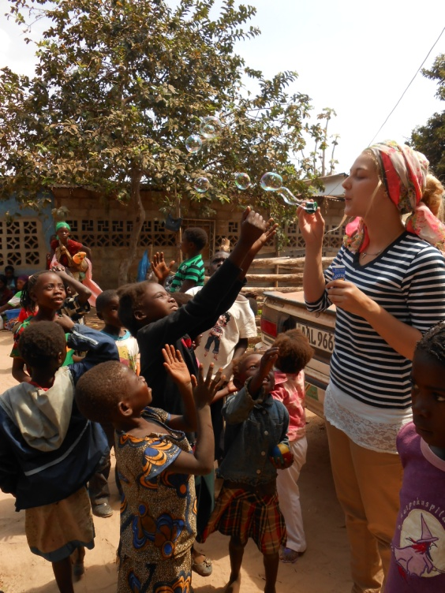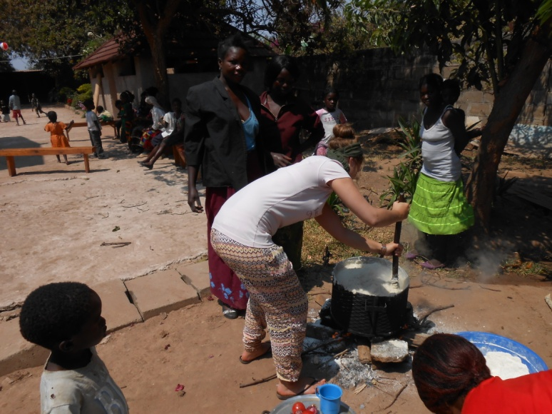

Zu diesem Zeitpunkt wussten wir noch nicht sehr viel über die Familien und deren Lebensumstände, trotzdem steht ihnen die Armut ins Gesicht geschrieben: Sie tragen alte, kaputte und schmutzige Kleidung, haben keine Schuhe und die Babys keine Windeln, sondern nur alte Stofffetzen mit Plastiktüten umwickelt. Außerdem hatten fast alle Kinder Schnupfen und Husten und die meisten von ihnen hatten, auf Grund der mangelnden Ernährung, Hungerbäuche.
Zwar wuschen sich die Frauen und Kinder vor dem Essen die Hände, jedoch ohne Seife. Wir wollen versuchen diese Hygienemaßnahmen zukünftig einzuführen. Außerdem wollen wir ihnen zeigen, wie man sich nach dem Essen die Zähne putzt. Aus Deutschland haben wir deswegen Zahnbürsten, Zahncreme und Seife mitgebracht.

21.08.13
Am nächsten Tag besuchten wir dann die Frauen in Musenga Village bei ihnen Zuhause. Dort erfuhren wir dann etwas über ihre Hintergrundgeschichten und Lebensumstände. Wir lernten 5 Familien näher kennen und sie alle hatten ähnliche Probleme: die meisten von ihnen verdienen zwar etwas Geld, indem sie Früchte, Kohle, Holz oder Bier verkaufen. Dieses reicht allerdings nicht aus um ihre Familie zu ernähren, geschweige denn alle ihre Kinder zur Schule zu schicken, sodass einige die Schule abbrechen mussten oder gar nicht erst hingehen konnten und dadurch zukünftig keine feste Arbeitsstelle bekommen können.
Dies ist ein ewiger Teufelskreis, der nicht so leicht durchbrochen werden kann.
Die Familien leben mit jeweils 5-9 Personen in einer kleinen Hütte aus Lehm und Stroh, die maximal 10 m² oder kleiner ist. Deswegen müssen die Kinder auf dem Boden zwischen Stühlen und Küchenutensilien schlafen. Da es hier nachts ziemlich kalt wird erklärt das die vielen Erkältungen bei den Kindern.
Eins der größten Probleme in Musenga Village ist die Wasserversorgung; Trinkwasser muss am "Water Kiosk" gekauft werden, jedoch haben die meisten Leute dazu zu wenig Geld, sodass viele Leute schmutziges Wasser trinken und Krank werden.

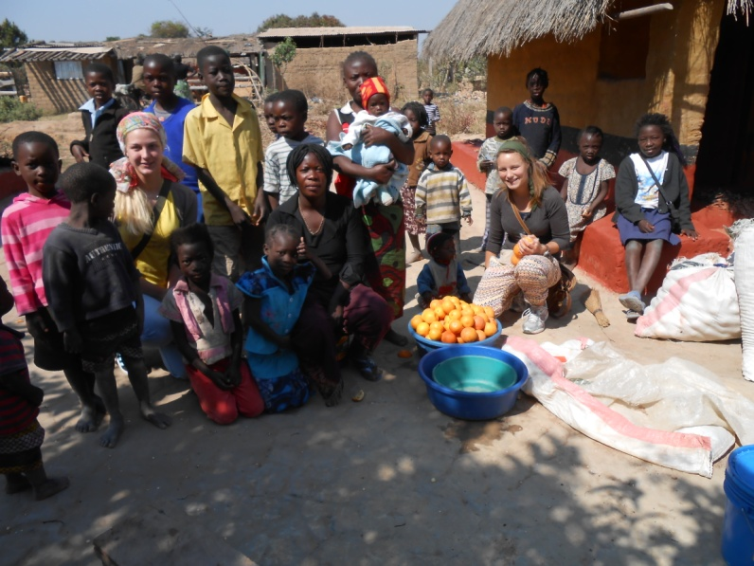

22.08.13
Nach einem ausgiebigen Frühstück mit den Schwestern, machten wir uns gemeinsam mit Sr Florence auf den Weg zu Kasama Village, welches 45 Minuten zu Fuß vom Kloster entfernt ist.
Dort wurden wir schon von den Frauen erwartet und sehr herzlich mit Umarmung begrüßt.
Wir nahmen draußen vor den Hütten auf Stühlen Platz und nacheinander kamen die einzelnen Frauen zu uns und erzählten uns etwas über ihre momentanen Lebenssituationen und berichteten uns von ihren Ideen zur Verbesserung. Sie alle haben das Ziel unabhängig eigenes Geld zu verdienen, um ihre Kinder ernähren und zur Schule schicken zu können. Viele der Frauen müssen alleine für den Unterhalt sorgen, da die meisten ihrer Männer sie im Stich gelassen haben, alkoholabhängig oder gestorben sind.
Insgesamt haben wir mit 18 Frauen gesprochen und sie alle wirkten sehr motiviert und bereit unsere Hilfe anzunehmen. Einige der Frauen können bereits Häkeln, Stricken oder Nähen und andere würden dieses gerne erlernen, um Kleidung für ihre Kinder herzustellen und auch zu verkaufen.
Zusammen mit Schwester Florence möchten wir in Zukunft kleine Näh- und Häkelkurse gründen, bei denen sich die Frauen gegenseitig ihre Fähigkeiten beibringen.
Neben der handwerklichen Fähigkeiten müssen die Frauen jedoch auch den Umgang mit Geld und Grundlagen in Mathe lernen, damit sie ihre Waren auch gewinnbringend verkaufen können. So verlangte eine schon ältere Frau für ein selbstgehäkeltes Kinderkleid nur 25 Kwacha, obwohl sie 27 Kwacha an Materialkosten hatte.
Andere Frauen können bereits sehr gut Haare frisieren und flechten und hatten so die Idee einen Haarsalon zu gründen um in Kasama ihr eigenes Geld verdienen zu können. Auch für diesen Einfall war Sr. Florence grundsätzlich offen. Wir werden uns in Zukunft mit ihr zusammen setzen und besprechen, wie dieser umsetzbar ist, da Räumlichkeiten und Utensilien finanziert werden müssten.
Bisher sind das alles zwar nur Spekulationen und Ideen, trotzdem sind wir sehr begeistert und überrascht über den Ehrgeiz der Frauen.

Der Zustand der Frauen und Kinder ist, genau wie in Musenga Village, dramatisch. Neben den üblichen Krankheiten, wie Erkältung, rissiger Haut auf Grund von mangelnder Pflege und Sehstörungen, trafen wir einige Frauen und Kinder, die HIV positiv sind. Die nötigen Medikamente, um mit dieser Krankheit leben zu können sind nur schwer erhältlich und oft zu teuer. Des weiteren müssen die Frauen bei der Einnahme der Medikamte genügend Nahrung zu sich nehmen, um diese vertragen zu können. Jedoch essen die meisten von ihnen höchstens einmal am Tag.

Obwohl die Leute aus Kasama Village selbst kaum genug zum Leben haben, teilten sie ihre Nahrung und ihr Wasser mit uns. Sie bereiteten für uns Nüsse, Kartoffeln und Casawa zu und gaben uns ihre Seife zum Händewaschen.
Trotz ihrer Armut sind diese Frauen sehr lebensfroh, sodass sie nach unseren Interviews als Dank für uns gesungen und getanzt haben. Vor allem über unsere kleinen Brocken Bemba, die wir vor unserer Ankunft gelernt hatten, freuten sie sich überschwänglich, obwohl wir gerade einmal "hallo", "tschüss" und "danke" in ihrer Sprache sagen konnten, waren sie total begeistert und jubelten uns zu.

Wir wurden von ihnen bis zum Dorfausgang begleitet, sehr herzlich verabschiedet und Zuhause wartete dann ein leckeres Mittagessen auf uns.

23.08.13
Heute war unser zweites Essen mit den Frauen. Die meisten von ihnen haben wir jetzt schon ein bisschen kennengelernt und auch die Kinder scheinen allmählich etwas vertrauen zu uns zu fassen, was wohl hauptsächlich an den Spielsachen liegt, die wir für sie mitgebracht haben. Jedes mal wenn wir mit unserem vollgestopften Beutel aus dem Haus kommen, laufen die Kinder erwartungsvoll auf uns zu und versuchen etwas daraus zu ergattern.
Dieses Mal standen Reis und Nüsse auf dem Speiseplan. Außerdem wurden die Kinder alle nacheinander gewogen. Dieses Ritual findet hier einmal im Monat statt und das Gewicht jedes Einzelnen wird schriftlich festgehalten, um ihren Wachstum nachzuvollziehen.
Vor allem beim Wiegen wurde noch einmal deutlich, wie unterernährt die Kinder hier wirklich sind. So wog eines der Babys nur ca. 4 kg, obwohl es schon fünf Monate alt war.
Zusammen mit Sr. Florence haben wir auch noch einmal angesprochen, wie wichtig das Händewaschen vor dem Essen ist und stellten ihnen dafür Seife zur Verfügung, die wir zuvor aus Deutschland mitgebracht hatten.
So ging auch am Ende der Woche ein erfolgreicher Vormittag zu Ende.

Mittlerweile haben wir beiden uns hier sehr gut eingelebt und an den Alltag hier gewöhnt. Wir glauben, dass wir hier in den nächsten Wochen zusammen mit den Schwestern noch einiges zugunsten der Frauen aus den Slums verändern können. Unser Hauptziel ist es langfristige Perspektiven für die Zukunft der Familien zu schaffen. Um das erreichen zu können müssen die Frauen selbst motiviert sein und wir hoffen, dass wir sie dahingehend unterstützen können.
Wir werden in den nächsten Wochen weitere Berichte und Fotos schicken um euch auf dem Laufenden zu halten.

Shaleenipo! (Bis Bald!)

